Calculer le centroide d’un polygone et affichage

Traitement avec R

# Determiner les centroides d’un polygone

Zoom sur le département 31 :

pos <- which(IR1@data [, "DEPCOM"] %like% '^31.*?')

DEP31 <- IR1[pos, ]

Resultat :

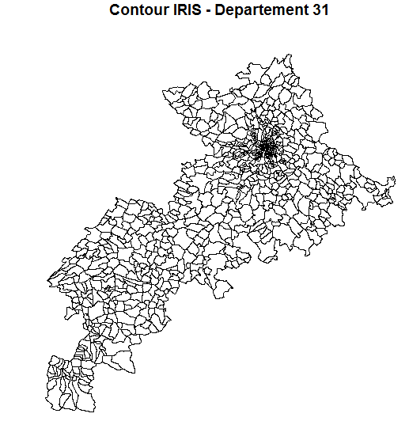

Calcul des centroides :

trueCentroids = gCentroid(DEP31,byid=TRUE)

Affichage :

plot(DEP31, pch = 30,

main = "Contour IRIS - Departement 31",

sub = "Avec centroide")

points(trueCentroids,

pch=0,

type = "p",

col = "red")

